**МІНІСТЕРСТВО ОСВІТИ І НАУКИ УКРАЇНИ**

**Чорноморський національний університет   
імені Петра Могили**

**Факультет комп’ютерних наук**

**Кафедра інженерії програмного забезпечення**

**ЗВІТ**

*з лабораторної роботи № 2*

**«Робочій простір MySQL Workbench»**

**Варіант № 30**

Дисципліна «Організація баз даних»

Спеціальність «Інженерія програмного забезпечення»

121–ЛР.02–209.22210929

***Здобувачка*** *__________****О. К.******Шумакова***

*(підпис)*

*__12.01.2024 __*

*(дата)*

***Викладач*** *_____________****К. О. Антіпова***

*(підпис)*

*_____________*

*(дата)*

**Миколаїв – 2024**

**Лабораторна робота №2**

**Тема роботи:**робочій простір MySQL Workbench.

**Мета роботи:**ознайомитися із середовищем розробника MySQL Workbench. Сформувати навички створення БД у середовищі MySQL. Освоїти функціонал робочого простору розробника MySQL Workbench для створення БД.

**Завдання:**

Створіть БД, що міститиме одну таблицю.

**Хід роботи:**

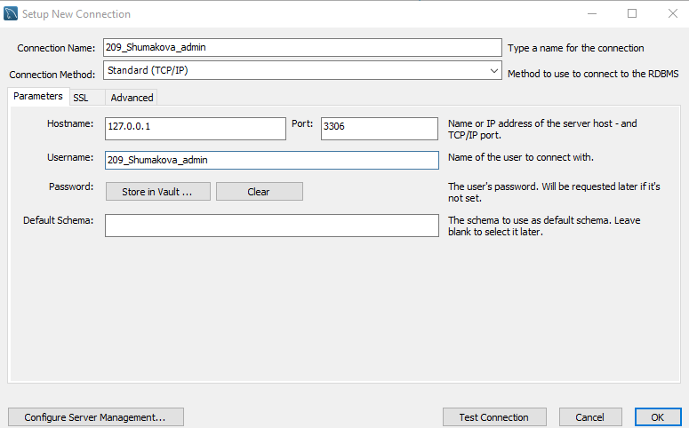

Рисунок 1 – Створення з'єднання для користувача odb

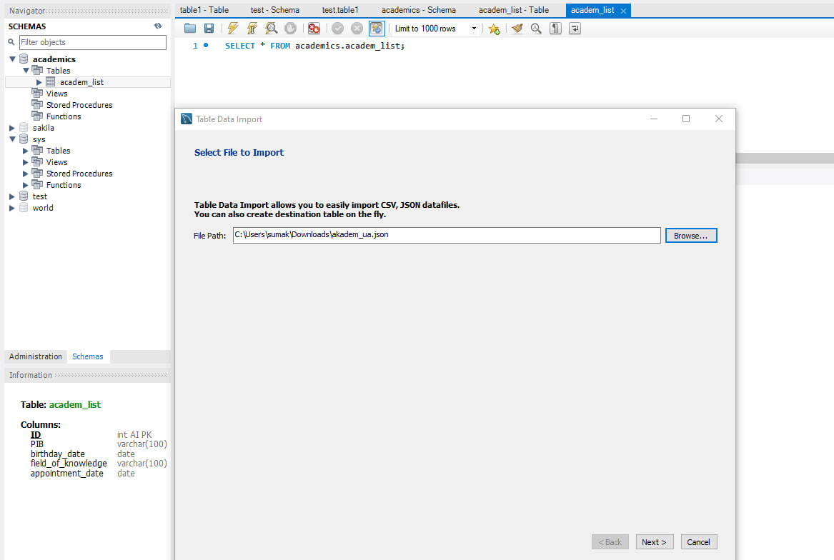

Рисунок 2 – Вибір таблиці призначення

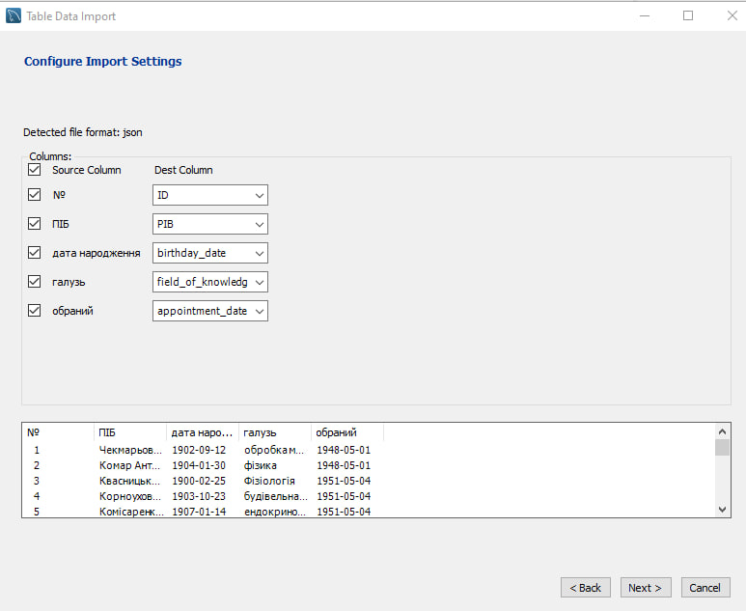

Рисунок 3 – Конфігурація імпорту

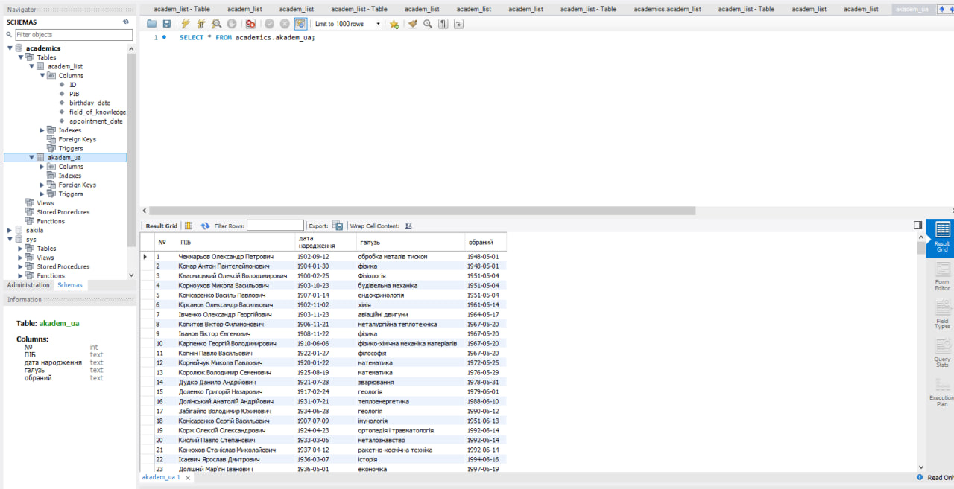

Рисунок 4 – Дані таблиці після виконання операції імпорту

**Висновки:** В результаті виконання даної лабораторної роботи було ознайомлено із середовищем розробника MySQL Workbench. Сформовано навички створення БД у середовищі MySQL. Освоїно функціонал робочого простору розробника MySQL Workbench для створення БД. Звіт оформлено згідно з методичними рекомендаціями.